**Seta**

**Seta**について

ベトナムを代表するソフトウェアコンサルティングアウトソーシング企業の1つであるSETA Internationalは、世界中の組織に堅牢なソフトウェアソリューションを提供してきた確かな実績があります。 Setaは、プロジェクトの範囲に応じて規模と柔軟性に応じて変化する、オンショアとオフショアのマネージドITサービスというハイブリッドビジネスモデルを提供しています。

ベトナムのITアウトソーシング企業のトップ10にランクインしているSETA Internationalは、小売、旅行、レストラン、医療、製造、政府、ゲーム、保険、エンターテインメントなどの業界で世界中に500を超えるクライアントを抱えています。

問題点

SETA Internationalは、サッカーの試合のイベントを検出し、試合を分析し、ハイライト動画を作成できるサッカーエンジンを開発していました。これは、頻繁に実行する必要のある非常に一般的なタスクです。

エンジンは、ゴール、左アタック、右アタック、カード、コーナーキック、リプレイアタックの6つの主要イベントに焦点を当てました。ディープラーニングモデルをトレーニングするために、ワールドカップ、チャンピオンリーグ、ラリーガ、ブンデスリーガ、セリエA、リーグワン、プレミアリーグの7つの人気リーグからの800のフルマッチサッカー動画のデータセットが用意されました。

SSportデータセットには、ラベルごとに約4000以上のサンプルが提供されました。BlueEyeは、Seta Internationalがこのような大規模なデータセットにラベルを付けるために選択したプラットフォームでした。データラベリングプラットフォームが提供されただけでなく、BlueEyeはデータラベリングプロセス全体を通じてSeta Internationalと緊密に連携しました。

**BlueEye**のソリューション（ビジネス面）

オンプレミスバージョンのラベリングプラットフォームをSetaに提供し、Seta AIエンジンをサポートするために多くの特殊なカスタマイズを行った上で、BlueEyeはSetaと協力して1200時間以上のサッカー動画のラベリングを行いました。私たちの3つのチームは、このプロジェクトをサポートするために、さまざまなタイムゾーンで昼夜を問わず、各チームで40人以上の十分にトレーニングされたデータラベラーで構成されていました。

このような大規模な労働力の管理と確保は簡単な作業ではありませんでした。 BlueEyeの高度なプロジェクト管理機能、自動ラベル付けに役立つAI支援のスマートツール、およびその他の多くの高度なツールの援助で、1か月以内にプロジェクトを完了でき、Seta Internationalの信頼と評価を得ました。

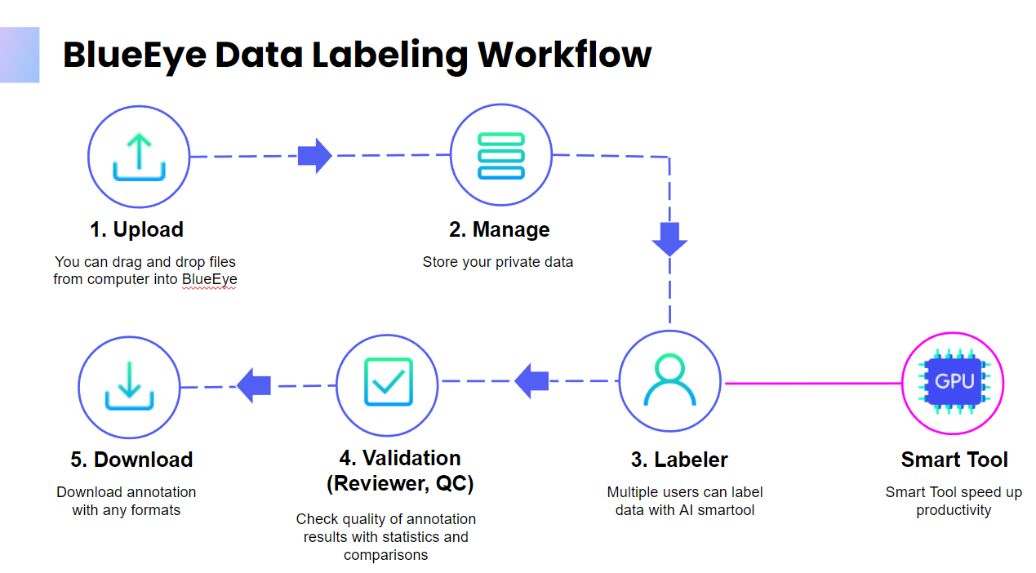

**BlueEye**のソリューション（技術面）

フロントエンド開発用のReactJS（React Hooks、Reduxを使用）、バックエンド開発用のNodeJ、Golang、Pythonなどの高度な最新テクノロジーを使用することで、アノテーションプラットフォームは、複数のラベラーが同時に使用しても、パフォーマンスが維持できます。これは、SETAのプロジェクトの成功につながる重要な要素の1つです。

ラベラーは長いサッカー動画に注釈を付ける必要がありましたが、これは面倒でエラーが発生しやすいものです。独自のリアルタイムコラボレーション機能により、ラベラーは動画に注釈を付けることができ、ラベリングの速度が向上し、他の人の問題を時間どおりに検出して修正し、品質を確保できました。この機能は、慎重なシステムアーキテクチャ設計と高度に最適化されたコードを使用して、WebSocket上に構築されました。これにより、最終的なデータセットをSeta Internationalに納期を守って、提供することができました。

以下は、AWSクラウドにデプロイしたBlueEyeシステムの高度なアーキテクチャです。

